ГЛАВНОЕ УПРАВЛЕНИЕ МЧС РОССИИ
ПО НИЖЕГОРОДСКОЙ ОБЛАСТИ

ПАМЯТКА
о мерах пожарной безопасности

За истекший период 2017 года на территории городского округа город Бор Нижегородской области произошло 77 пожаров, на которых погибло 14 человек, в том числе 2 детей. Травмы различной степени тяжести получили 9 человек.
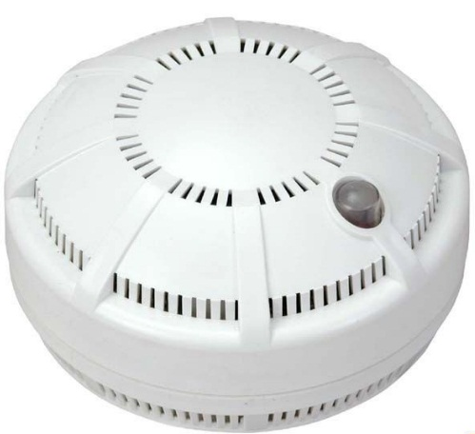
На сегодняшний день установка автономных дымовых пожарных извещателей - это один из эффективных способов защиты жилых помещений от пожара.
Самые распространенные извещатели - это дымовые, которые реагируют непосредственно на концентрацию продуктов горения, благодаря способности улавливать наличие продуктов горения в воздухе. После этого, прибор подает специальный тревожный сигнал, которого достаточно для того чтобы оповестить о пожаре не только людей находящихся непосредственно в квартире (в том числе разбудить их ночью), а также соседей и даже проходящих мимо людей.

ПОЛОЖИТЕЛЬНЫЙ ОПЫТ ИСПОЛЬЗОВАНИЯ ПОЖАРНЫХ ИЗВЕЩАТЕЛЕЙ

- Нижегородская область, Б.Болдинский район, с. Новая Слобода.
3 апреля 2015 г. в 23 ч. 56 мин. по причине аварийного режима работы электропроводки произошло возгорание в коридоре квартиры многоквартирного жилого дома в с. Новая Слобода Б.Болдинского района. В момент возникновения пожара в квартире находилось 2-е взрослых и 3-я детей, которые спали. В других квартирах никто не проживал. Благодаря автономному пожарному извещателю, сработавшему в коридоре, где происходило горение, проснулась хозяйка квартиры, которая в спешном порядке разбудила всю семью. На этот момент все пространство коридора было заполнено едким дымом и людям пришлось эвакуироваться через окно.
В результате произошедшего пожара полностью сгорела кровля дома на площади 220 кв. м и квартира №1, а также значительно повреждены квартиры №№2 и 3. Только благодаря установленному в указанной квартире автономному пожарному извещателю, человеческих жертв удалось избежать.

- Нижегородская область, Богородский район, п. Новинки.
19 июня 2016 г. в 12 ч. 05 мин. по причине нарушения правил технической эксплуатации электрооборудования (хозяин квартиры оставил без присмотра заряжающуюся батарейку от квадрокоптера) произошло возгорание в квартире многоквартирного жилого дома в п. Новинки Богородского района. В момент возникновения пожара
в указанной квартире никого не находилось. Благодаря автономному пожарному извещателю, сработавшему в квартире, где происходило горение, соседи незамедлительно вызвали подразделения пожарной охраны,
что помогло спасти жителей многоквартирного дома, минимизировать материальные потери от пожара.
В результате произошедшего пожара была повреждена только внутренняя отделка квартиры.

НАЛИЧИЕ ДАННОГО НЕДОРОГОСТОЯЩЕГО ПРИБОРА В ЖИЛОМ ПОМЕЩЕНИИ, ДАЧНОМ ИЛИ САДОВОМ ДОМИКЕ, ПОЗВОЛИТ СВОЕВРЕМЕННО ОПОВЕСТИТЬ О ВОЗНИКНОВЕНИИ ПОЖАРА, ТЕМ САМЫМ ОБЕЗОПАСИТЬ ВАС И ВАШИХ РОДНЫХ.

ЕДИНЫЙ ТЕЛЕФОН СЛУЖБЫ СПАСЕНИЯ – 01, С МОБИЛЬНЫХ – 101

ОТДЕЛ НАДЗОРНОЙ ДЕЯТЕЛЬНОСТИ И ПРОФИЛАКТИЧЕСКОЙ РАБОТЫ ПО г.о.г. БОР
БОРСКОЕ ГОРОДСКОЕ ОТДЕЛЕНИЕ ВДПО

ОТДЕЛ НАДЗОРНОЙ ДЕЯТЕЛЬНОСТИ И ПРОФИЛАКТИЧЕСКОЙ РАБОТЫ ПО ГОРОДСКОМУ ОКРУГУ ГОРОД БОР
БОРСКОЕ ГОРОДСКОЕ ОТДЕЛЕНИЕ ВДПО

